北京科技大学 计算机与通信工程学院

软件工程课程设计

实验名称： 需求分析报告

学生姓名： 高敬轩

学 号： 41455053

组 号： 08

专 业： 计算机科学与技术

班 级： 计1402

指导教师： 殷绪成

基于B/S结构的协同编辑思维导图软件
项目需求分析报告

文档作者：高敬轩
日期：2017年5月1日

目录
1 引言 1
1.1 编写目的 1
1.2 项目背景 1
1.3 可行性分析 1
1.4 参考资料 1
2 概述 1
2.1 产品的描述 1
2.2 产品的功能 1
2.3 进度安排 1
2.3 开发环境 1
3 具体需求 1
3.1 内部功能需求 1
3.2 外部接口需求 1
3.2.1 用户界面 1
3.2.2 系统接口 1
3.3 性能需求 1
3.3.1 静态数值需求 1
3.3.2 动态数值需求 1
3.3.3 数据词典 1
3.5 属性需求 1
3.5.1 可靠性 1
3.5.2 安全性 1
3.5.3 可移植性 1
3.6 其它需求 1
3.7 附录 需求分析模型 1

项目需求分析报告
关键词：思维导图 多用户共享 B/S
摘 要：本文是基于B/S结构的协同编辑思维导图软件的需求分析文档，主要描述了对思维导图软件的可行性以及需求功能的分析。以该需求分析文档为基础，可以更深入的了解该思维导图软件的功能，是后续开发的依据。

引言
思维导图又叫心智导图，是表达发散性思维的有效的图形思维工具，它简单却又极其有效，是一种革命性的思维工具。思维导图运用图文并重的技巧，把各级主题的关系用相互隶属与相关的层次图表现出来，把主题与关键词与图像、颜色等建立记忆链接。用户通过思维导图能够进行发散的思考，发掘灵感等，并且能够与好友共享、协同编辑，增加了用户思考过程的灵感与乐趣。

编写目的
需求分析是在可行性研究的基础上，将用户对系统的描述，通过开发人员的分析概括，抽象为完整的需求定义，再形成一系列文档的过程。需求分析旨在回答"系统做什么"的问题，确保将来开发出来的软件产品能够真正满足用户的需要。因此该需求说明书是产品需要实现的所有需求功能的详细且无争议的详细阐述，也是在后续过程中设计开发和测试的根本依据。
主要阅读人员：
● 用户；
● 开发人员；
● 项目经理；
● 营销人员；
● 测试人员；
● 文档编写入员。

项目背景
网络的蓬勃发展使得人们更多地通过电子媒体获取信息，相比于传统媒体，数字化的信息更加碎片化，完整的内容常常被分成许多片段，非常不利于人们的理解和记忆。值得一提的是，人的自然思考方式呈放射性，每一个进入大脑的资料都可以成为一个思考中心，并由此发散出各个节点，每个节点又可以生出新的节点。我们的系统利用这一点，采用图文并重的思想，对每一个节点形象化。考虑到信息的共享已成为主流，本系统将提供多用户能够协同操作思维导图的功能。

可行性分析
1) 技术可行性
该思维导图项目属于小型系统，基础功能即为思维导图的创建与编辑操作，较为简单。另外其协同编辑的特性，涉及数据的同步、用户数据的管理以及冲突操作的处理等等，结合我们当前的知识能力加上学习探讨，可以完整的开发出本系统。综上所述，该系统具有技术可行性。
2) 经济可行性
编程可以利用目前开放的平台，服务器推荐使用Tomcat，作为一个免费服务器，所提供的功能具备本系统的要求，不需要有多余的经济支出。
3) 法律可行性
在开发过程中不涉及已有项目的核心专利技术，在软件的使用上选择正版，可避免不必要的问题，另外本系统不投入市场运营，也不存在与其它同类产品的竞争关系。

参考资料
软件工程需求分析文档模板
《软件工程导论》 张海藩等著 清华大学出版社

概述

产品的描述

基于B/S结构的能够支持多人协同编辑和共享的思维导图，通过网页浏览器进行访问操作，能够管理用户私有与共享的思维导图。能够通过在网页上创建或编辑节点（增加、编辑、删除、移动等）记录用户发散思维的全部过程与内容，从而形成思维导图。
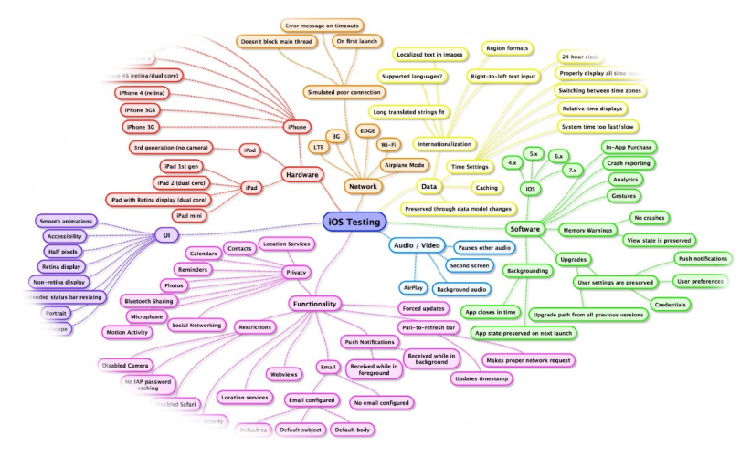

产品的功能
简明叙述被开发产品项目的功能。
• 每个用户可以通过可视化的方式（树或图的方式）编辑思维导图
• 每个用户可以和其他用户共享自己的思维导图
• 参与共享的用户可以编辑思维导图
• 多人协同编辑的思维导图可以在所有参与者之间进行同步（实时和增量的或非实时和批量的）
• 基本的用户管理
• 用户可以锁定思维导图中的某一部分，防止其他用户修改
• 多人同时编辑的冲突消解
• 导出矢量图和打印

进度安排
项目确定 2 学时
软件需求实战 4 学时
软件体系结构设计（总体设计/详细设计）实战 8 学时
编码与软件实现实战 14 学时
软件测试 2 学时
交付并考核 2 学时

开发环境
操作系统：WINDOWS 10
编程语言：PHP，Javascript等
编辑工具：JetBrainsWebStorm，UltraEdit
数据库平台：MySQL

具体需求

内部功能需求
- 功能需求1 思维导图的基本编辑
  - 引言
能够实现对思维导图的基本编辑功能，即对节点的创建、编辑、移动、删除和撤销。能够在空白的页面创建一个根节点并能键入想要的文本，然后能够以根节点为基础添加若干子节点，同时可以随时删除多余的节点以及撤销操作。双击节点可以随时修改编辑该节点当中的内容。而移动节点，可以满足将任一节点移动至目标节点下并成为该目标节点的子节点，同时清除与原先节点的关系。
  - 输入
添加节点：选择添加节点时，会自动生成一个节点与目标节点下（成为其子节点）并光标闪烁，等待用户输入该节点的内容。
编辑节点：双击目标节点，会显示出编辑节点内文本的界面，等待用户修改内容。
删除节点：选择删除节点时，若该目标节点下无子节点，则直接删除；若有众多子节点，弹出确认操作提示。
撤销操作：点击撤销，能够还原上一步操作时的思维导图状态。
移动节点：选择移动节点，该节点变为虚像，并且等待选择移动终点。
  - 处理
对于键入节点中的文本内容可以修改其属性（如字体、大小、颜色等等）。
对于思维导图的根节点操作要添加限制，如不能移动、不能删除（可以通过删除整个思维导图的方式实现）等。
  - 输出
添加节点：等待用户输入结束，生成该节点；若内容为空，则自动删除节点。
编辑节点：待编辑结束，保存节点内容。
删除节点：待用户确认操作，删除所选节点。
撤销操作：还原至上一步的状态。
移动节点：待确认终点后，将所选节点插入至终点节点的子节点上，并清除与原先节点的关系。
- 功能需求2 用户管理与共享
  - 引言
用户根据用户名与密码登录，管理编辑属于自己的思维导图库。同时可以将自己库中的某一张思维导图共享给其他用户，共享的思维导图可以可见并且编辑。
  - 输入
用户：输入用户名以及密码。
界面点击：能够完成相应的反馈并可以看到正确的数据。
  - 处理
用户名与密码的匹配以及正确性检验。
用户数据库下的数据正确显示以及操作。
  - 输出
输入正确的用户名与密码后，进入用户操作界面。能够点击并查看相应的思维导图数据，同时可以查看共享用户的思维导图。
- 功能需求3 协同编辑功能
  - 引言
思维导图的协同编辑功能是该软件的一大特色功能。能够使得共享用户之间可以协同编辑同一张思维导图中，在思维导图中发散思维，进行头脑风暴。在团队合作中，协同编辑功能显得尤为重要。
  - 输入
对思维导图的基本编辑操作。
  - 处理
要实现实时或增量式的同步，处理用户的冲突操作，以成功实现协同的功能。
  - 输出
能够将共享用户添加或者修改的思维导图成功添加至（或覆盖式）原有的思维导图中，实现共享的编辑。

外部接口需求

用户界面
使用Web端搭建的用户操作界面，要满足简洁友善的特点。各项功能都能够明确的进行操作。同时操作界面的颜色可以进行选择设置，以及思维导图的显示形式可以进行选择。

系统接口
数据库管理系统MySQL要存储并管理用户的信息以及思维导图中的各节点信息（父子关系等），Web通过与后端数据库的数据交换才能完成对思维导图中的节点的编辑操作并成功保存。

性能需求

静态数值需求
关于思维导图的所有节点信息数据均存放在后端数据库mysql中进行管理，使用时由Web与Mysql进行数据交换从而获得数据。

动态数值需求
Web的响应时间要尽量快。
与数据库的数据交换时间除了用户的请求外，要保证30s一次的定时同步，防止数据的丢失。

数据词典
登录 = 用户名+密码
用户名 = 字母+0{[字母|数字]}20
密码 = 6{[字母|数字]}20
文件 = 思维导图属性+节点数据组
节点数据组 = 0{节点数据}1000
节点数据 = 节点编号+节点位置+节点形状+节点颜色+节点长宽+节点文字+关联节点组+锁定状态
思维导图属性 = 思维导图名称+用户名+思维导图共享用户名组
空白思维导图 = 思维导图属性
添加操作 = 节点数据
删除节点 = 节点编号
输入信息 = 思维导图属性
设置操作 = 节点数据
移动操作 = 节点数据
节点编号 = 0..1000
节点位置 = -1000..1000 + -1000..1000
节点形状 = 1..5 注："1"表示矩形，"2"表示圆角矩形，"3"表示椭圆形，"4"表示菱形，"5"表示平行四边形
节点颜色 = 0..255 + 0..255 + 0..255
节点长宽 = 0..100 + 0..100
节点文字 = 0{文字}50
关联节点组 = 0{节点编号}100
锁定状态 = [0|1]
思维导图名称 = 1{[字母|数字]}20
思维导图共享用户名组 = 0{用户名}20

属性需求

可靠性
保证思维导图软件能够稳定可靠的运行，或增添定时保存功能防止用户数据的意外丢失。

安全性
要保证用户库中的思维导图数据的安全性。同时对于共享的思维导图要有明显的操作权限设置。

可移植性
本产品由于是基于B/S模式，因此可以实现跨平台操作，因此可移植性非常高。

其它需求
冲突消解：多人编辑时会存在冲突操作，如何进行处理
部分锁定：用户可以锁定思维导图中的某一部分，防止其他用户修改
实时同步：能够进行实时同步
修改提示：提示哪些部分正在被其他用户修改

附录 需求分析模型

系统流程图：
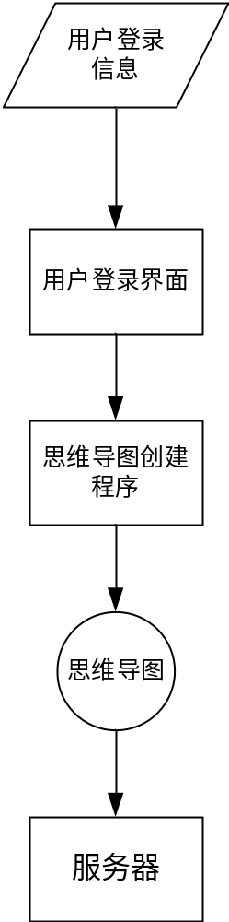
实体联系图（E-R图）：
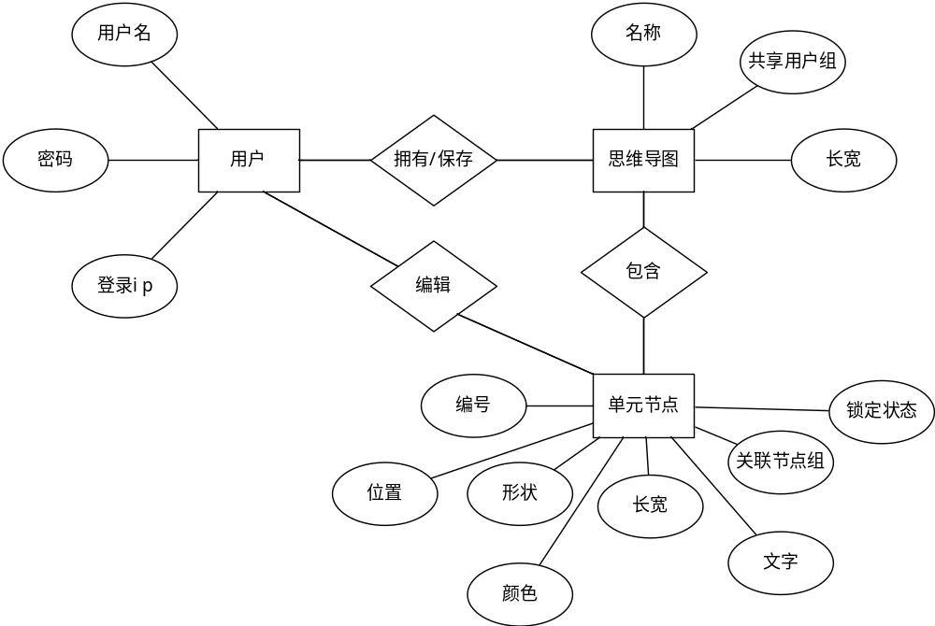
数据流图：
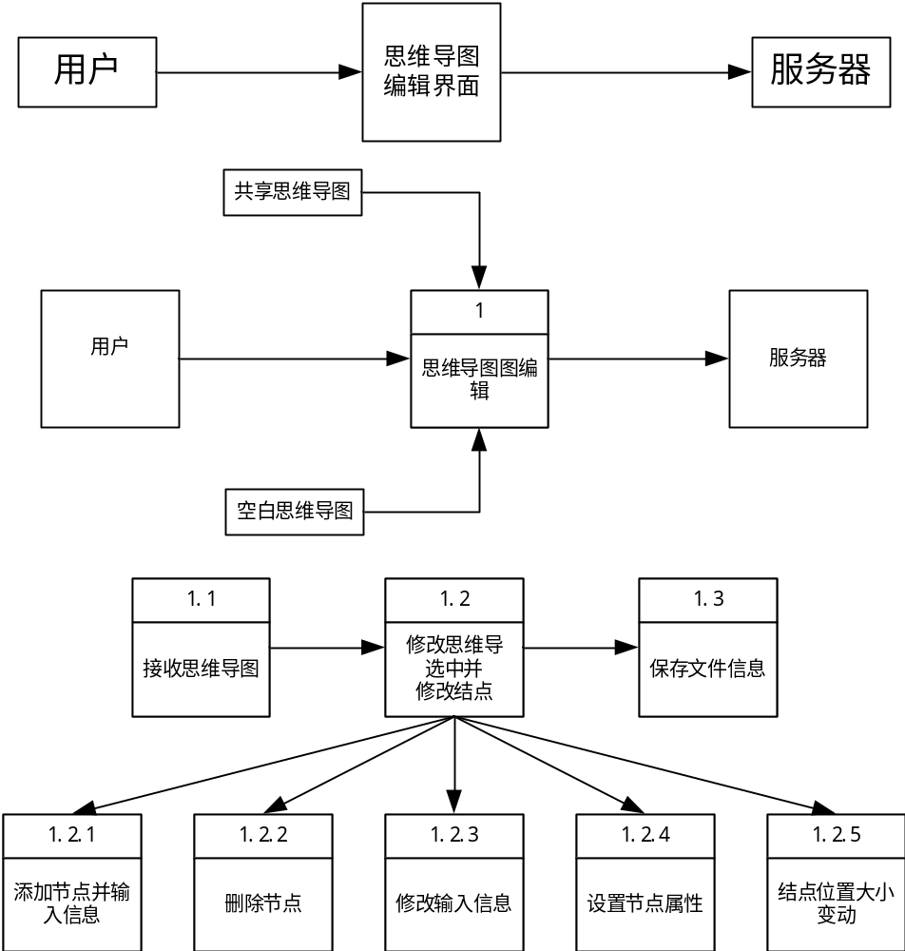
状态转换图：
